**[02] 뷰**

1. 뷰와 뷰의 속성

(0) 하나의 프로그램 안에는 n개의 activity가 있고, 하나의 activity안에는 n개의 뷰가 있다.

응용 프로그램(앱) ⊃ 액티비티 n개 ⊃ 뷰 n개

1. 뷰(View) : 직접 화면에 보이고 사용자 인터페이스를 구성하며 일반적으로 위젯이라고 부르는 컴포넌트를 의미한다
2. 뷰그룹(View Group) : 위젯의 위치 및 크기를 지정하여 여러 위젯을 담는 컨테이너 역할을 하는 레이아웃. 뷰그룹도 뷰에서 상속하여 뷰가 된다. 즉, 위의 뷰는 버튼, 텍스트 뿐만 아니라 이것들을 포함하는 눈에 보이지 않는 영역(레이아웃)을 포함한다
3. 위젯 : 뷰 중에서 일반적인 컨트롤의 역학을 하고 있는 것. 버튼, 텍스트 등등 눈에 보이는 것
4. 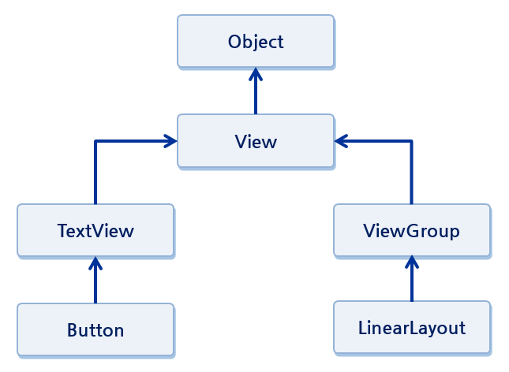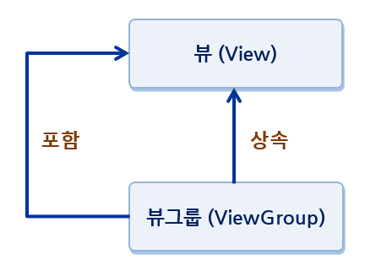레이아웃 : 뷰 그룹 중에서 내부에 뷰들을 포함하고 있으면서 그것들을 배치하는 역할을 하는 것.

**[ 뷰와 뷰 그룹의 관계 ]**

**[버튼과 리니어 레이아웃의 계층도]**

* AppCompatActivity에 상속받아 Activity(화면)를 만든다

**public class** MainActivity **extends** AppCompatActivity {  
 @Override  
 **protected void** onCreate(Bundle savedInstanceState) {  
 **super**.onCreate(savedInstanceState);  
 setContentView(R.layout.***activity_main***);

// 메인화면을 구성하고 있는 액티비티를 셋팅 : setContentView메소드가 담당

// setContentView의 파라미터 값을 이용해서 화면을 만든다

// activity_main대로 화면의 레이아웃이 만들어진다  
}

* XML 레이아웃의 구성은 뷰 태그와 속성으로 구성된다.

<시작 태그

속성1 = “속성값1”

속성2 = “속성값2”>

</끝태그>

* 뷰의 속성들 중 필수 속성은 layout_width와 layout_height
  + wrap_content : 내부 content의 크기에 맞춘다
  + match_constraint(=match_parent) : constraint layout(parent)에 맞춘다
  + 특정 크기값 지정 : 40px(pixel:해상도에 따라 달라 기종에 따라 다른 크기), 200dp(상대적 비율단위)
  + Design 탭에서 앵커포인터로 다른 위젯과 연결하고(Constraint Layout의 경우), 핸들로 크기 조정
* *<?***xml version="1.0" encoding="utf-8"***?>*<**LinearLayout xmlns:android="http://schemas.android.com/apk/res/android"  
   android:layout_width="match_parent"  
   android:layout_height="match_parent"  
   android:orientation="vertical"**>  
   <**Button  
   android:id="@+id/btn1"  
   android:layout_width="200dp"  
   android:layout_height="0dp"  
   android:layout_gravity="center"  
   android:layout_weight="1"  
   android:text="@string/btn1_title"  
   android:textSize="30sp"** />  
   <**Button  
   android:id="@+id/btn2"  
   android:layout_width="200dp"  
   android:layout_height="0dp"  
   android:layout_gravity="center"  
   android:layout_weight="1"  
   android:text="웹페이지 띄우기"  
   android:textSize="30sp"** />  
   <**Button  
   android:id="@+id/btn3"  
   android:layout_width="200dp"  
   android:layout_height="0dp"  
   android:layout_gravity="center"  
   android:layout_weight="1"  
   android:text="전화걸기"  
   android:textSize="30sp"** />  
  </**LinearLayout**>
* **public class** MainActivity **extends** AppCompatActivity {  
   Button **btn1**, **btn2**, **btn3**;  
   @Override  
   **protected void** onCreate(Bundle savedInstanceState) {  
   **super**.onCreate(savedInstanceState);  
   setContentView(R.layout.***activity_main***);  
   *// 메인화면을 구성하는 전체적인 레이아웃을 셋팅 == 화면에 나타낼 뷰 지정. 레이아웃을 인플레이션 하는 과정* **btn1** = (Button) findViewById(R.id.***button1***);  
   **btn2** = (Button) findViewById(R.id.***button2***);  
   **btn3** = (Button) findViewById(R.id.***button3***);  
   **btn1**.setOnClickListener(**new** View.OnClickListener() {  
   @Override  
   **public void** onClick(View view) {  
   Toast.*makeText*(getApplicationContext(), R.string.***toast_msg***, Toast.***LENGTH_LONG***).show();  
   Intent intent = **new** Intent(getApplicationContext(), SubActivity.**class**);  
   startActivity(intent);  
   }  
   });  
   **btn2**.setOnClickListener(**new** View.OnClickListener(){  
   @Override  
   **public void** onClick(View view) {  
   Intent intent = **new** Intent(Intent.***ACTION_VIEW***, Uri.*parse*(**"http://m.naver.com"**));  
   startActivity(intent);  
   *// 인텐트(intent) 간단하게 생각하면 안드로이드 플랫폼에게 원하는 것을 말할 때 전달*

*// 하는 우편물 같은 것. 웹브라우저는 안드로이드 단말에 이미 만들어져 제공되는 앱인*

*//데, 직접 만든 앱에서 안드로이드 단말에 “웹페이지를 띄워보고 싶어”라고 편지를 쓰면*

*//그 편지를 단말에서 받아 웹브라우저에 전달하게 되고 웹브라우저는 그 편지를 받아*

*//내용을 보고 그 내용에 맞는 웹페이지를 띄워 주게 된다* }  
 });  
 **btn3**.setOnClickListener(**new** View.OnClickListener() {  
 @Override  
 **public void** onClick(View view) {  
 Intent intent = **new** Intent(Intent.***ACTION_VIEW***, Uri.*parse*(**"tel:010-9999-9999"**));  
 startActivity(intent);  
 }  
 });  
 }  
}

**public class** SubActivity **extends** AppCompatActivity {  
 Button **backBtn**;  
 @Override  
 **protected void** onCreate(Bundle savedInstanceState) {  
 **super**.onCreate(savedInstanceState);  
 setContentView(R.layout.***activity_sub***);  
 **backBtn** = (Button)findViewById(R.id.***backBtn***);  
 **backBtn**.setOnClickListener(**new** View.OnClickListener() {  
 @Override  
 **public void** onClick(View view) {  
 Toast.*makeText*(getApplicationContext(), **"돌아가기 버튼이 눌렀어요"**, Toast.***LENGTH_LONG***).show();  
 finish();  
 }  
 });  
 }  
}

<**resources**>  
 <**string name="app_name"**>Hello</**string**>  
 <**string name="btn1_title"**>시작</**string**>  
 <**string name="btn2_title"**>웹페이지 띄우기</**string**>  
 <**string name="btn3_title"**>전화걸기</**string**>  
 <**string name="backBtn_title"**>돌아가기</**string**>  
 <**string name="toast_msg"**>시작버튼이 눌렀어요</**string**>  
</**resources**>